
Gobierno de la Ciudad de Buenos Aires
Escuela Superior de Enfermería ¨CECILIA GRIERSON¨
Sede Ambrosetti
Formulario guía para confección de un plan de cuidados de enfermería
Valoración:
Fecha de ingreso:……………………………………….. Hora:……………………………………………………………..
Motivo del ingreso: ………………………………………………………………………………………………………………………………………………………
Procedencia:………Domicilio……………Derivado…………Guardia…………Otro servicio (cuál)……………………………………………….
Acompañante del paciente:…………………………………………………………………………….Tipo de relación:………………………………….
Fecha y hora de la recolección de los datos:………………......................................................................................................
Servicio:…………………………………………………………………………N° de cama:………………………………………………………………………….
Diagnóstico médico………………………………………………………………………………………………………………………………………………………

Datos del paciente: fuente (primaria y/o secundaria).
Apellido y Nombre del paciente: (iniciales)…………………………………………………………………………………………………………………..
Edad…………………………………………..Sexo……………………………………….estado civil:……………………………………………………………..
Nacionalidad:……………………….………………..Domicilio actual:………………………………………………………………………………………….
Escolaridad:…………………………………….Ocupación:……………………………….Obra Social/ Prepaga:………………………………………
Grupo familiar:…………………………………………………………………………………………………………………………………………………………….

Aspectos clínicos:
Antecedentes clínicos: SI NO (Cuáles)…………………………………………………………………………………………………………………………..
Tratamiento en curso: SI NO (Medicación) SI NO………………………………………………………………………………………………………..
Antecedentes quirúrgicos: SI NO Cuáles……………………………………………………………………………………………………………………….
Internaciones anteriores: SI NO Motivo…………………………………………………………………………………Cuando…………………………
Alergias SI NO Cuáles…………………………………………………………………………………………………………………………………………………..
Vacunas SI NO Cuáles…………………………………………………………………………………………………………………………………………………..
Adicciones: Cantidad y frecuencia Tabaco.…………………Alcohol……………………Drogas (cuáles)....……………………………………
Estudios hechos que trae: SI NO Cuáles…………………………………………………………………………………………………………………………

Valoración de las necesidades Básicas
Oxigenación:
Vías respiratorias:
Permeables…………………………..Secreciones………….…………….Expectoración SI NO (tipo)…………………………………………………
Tos………………………………………..Disnea……………………………………….Tiraje………………………………………………………………………….
Uso de músculos accesorios SI NO Cuáles……………………………………………………….…………………………………………………………….
Auscultación de ruidos respiratorios normales……………………………………………………………………………………………………………..
Auscultación de ruidos agregados: SI NO Cuáles…………………………….…………………………………………………………………………..
Tipo de tórax (forma y diámetros)……………………………………………………………………………………………………………………………….
Percusión de tórax……………………………………………………………………………………………………………………………………………………….
Palpación de tórax……………………………………………………………………………………………………………………………………………………….

Perfusión periférica:
Coloración de la piel y mucosa: Rosada……………….Pálida……………Cianótica………………….……Otra Cuál ………………………….
Relleno capilar:………………………………………………………………………………………..……………………………………………………………………
Humedad de piel y mucosas:………………………………………………………………………………………………………………………………………..
Oxigenoterapia: SI NO Cuál, de qué tipo…………………..………………………………………………………………………………………………….
Dispositivo…………………………………………………………….FiO₂ ó litros/min…………………………………………………………………………….

Signos vitales:
Temperatura corporal T°:…………………………°C Clasificación……………………………………….………………………………………………
Oximetría de pulso SaO₂%:..................................................................…............................................................................
Pulso Apical en un minuto (FC):……………………………lat/min
Pulso periférico: (lugar de palpación)……………………………………..………………………………… …………………………..puls/min
Características…………………………………Arritmias………………………Clasificación………………………………………………………………….
Tensión Arterial (TA):…………………………………………………….mmHg Clasificación……………….…………………………………………….
Frecuencia Respiratoria (FR):………………………ciclos por minuto Clasificación…………………..…………………………………………..
Patrón respiratorio: Normal………….Kussmaul………………..Cheyne Stoke……………….Biot…………………Disnea……………………

Nutrición:
Talla…………………………..cm Peso…………………………Kg IMC……………..…………Clasificación…………………………………………………
Estado general: Conservado SI NO Adelgazado:…………….….Obesidad: Tipo…………….…………………………………………………….
Halitosis: SI NO Higiene bucal…………………………….lengua saburral:……………………..……………………………………………………….
Mecánica de la masticación: SI NO dificultad tipo………………………………………………………………………………………………………..
Estado de Hidratación: Piel húmeda…………………..seca……………….Mucosas húmedas……………..…..secas…………….………...
Dieta: General……… Hiposódica……….Hipocalórica……….Celíaco………..Otras Cuál………………..……………………………………..
Consistencia de los alimentos: sólidos……………………………..Semisólidos…………………………Líquidos…………………………………
Ingesta diaria: Proteínas………………………………..Hidratos de carbono……………………….…..Vegetales………………………………..
Intolerancia a………………………………….…………………………………………………………………………………………………………………………….
Trastornos digestivos: SI NO Náuseas, Vómitos, Disfagia, Acidez, Otroscuál………………………..……………………………………..
Ingesta de líquido vía oral: SI NO POR QUÉ………………………………………………………………………………………………………………
Falta de piezas dentarias: SI NO cuántas……………………………………………………………………………………………………………………..
Prótesis dentarias: SI NO Fijas……………………..móviles……………………superior………..………………inferior…………………………
Deglución SI NO Dificultad POR QUÉ…………………………………………………………………………………………………………………………
Autonomía para la alimentación SI NO POR QUÉ……………………………………………………………………………………………………….
Sondas de alimentación SI NO sonda nasogástrica……………………………….…………………………………………………………………….
Gastrostomía:………………………………Yeyunostomía…………………………………………Ileostomía……………………………………………..

Vía parenteral: Plan de Hidratación Parenteral
Acceso venoso (AV) SI NO Central……………..Periférico………………………ubicación….………………….N° catéter……………………
Estado de la vía y zona de punción, fecha y turno de coloración:………………………………………………………………………………….

Actividad:
Actividad física, Deportes: SI NO………………………………….Tipo………………………………………..Frecuencia………………..…………..
Grado de dependencia: Total…………………….Semidependiente………………………………..Independiente………….…………………
Miembros superiores: Derecho……….Izquierdo…………inmovilización SI NO PORQUÉ…………….…………………………………..
Miembros inferiores: Derecho………..izquierdo…………inmovilidad SI NO PORQUÉ…………….…………………………………….
Marcha tipo.……………………………………………………………………………..…………………………………….……………………………………………
Debilidad…………. Contracturas…………Tumefacción…………Dolor articular (lugar)……………………….………………………………
Parálisis: Tipo…………………………………………………………… Localización………………………………………………………………………………
Uso de dispositivos para caminar o desplazarse: SI NO Cuáles…………………………………………………………………………………….

Eliminación:
Abdomen: blando…….…indoloro……..…doloroso…….…distensión……. en tabla……….. plano………..globoso……………………
Ruidos Hidroaéreos: si no disminuidos………………….……………………………….aumentados..……………………………………………..
Auscultación abdominal……………………………………………………………………………………………………………………………………………….
Percusión abdominal…………………………………………………………………………………………………………………………………………………….
Palpación abdominal……………………………………………………………………………………………………………………………………………………

Función intestinal:
Última deposición…………………………constipación……………..blanda…………..diarrea………………..……………………………………….
Incontinencia………………………….Bolos………………………Coprolitos……………………..…………Otro………………………………………….
Hemorroides: SI NO…………………Internas…………………..Externas………………..Sangrantes………………..…dolor……………………
Ostomas: SI NO TIPOS…………………………………………………………Fístulas Si No dónde………..………………………………………………
Meteorismo: SI NO…………………………………………………….. Flatulencias SI NO………………………………………………………………….

Función urinaria:
Última micción………….disuria……retención……incontinencia…….coluria………hematuria………piuria………otra……………….
Sonda vesical SI NO N°……………Permeable SI NO fecha y turno de colocación…………………………………………………………
Uroset: SI NO
Fecha de última menstruación…………………………………….ciclo: regular…………………………..irregular………………………………..

Sensopercepción:
Nivel de conciencia:
Consciente…………Inconciente…………somnoliento…………letárgico………….estuporoso………coma……….excitado……….…
Orientación: Tiempo…………………………………...espacio…………………………………personas………………………………………………….
Audición: normal SI NO hipoacusia SI NO: oído derecho……………………………………oído izquierdo………….……………………..
Usa audífono: SI NO en cual oído……………………….………………………………………………………………………………………………………..
Visión: normal SI NO cataratas: ojo derecho…………ojo izquierdo……………usa lentes…………………………………………………..
No ve (ceguera)………………..Dificultad en la visión cuál………………………………………………………………………………………………….
Pupilas: Isocóricas……………………...Anisocóricas………………………Mióticas………………………….Midriáticas…………………………
Reacción a la luz: Reactivas…………………………………………………….. No reactivas………………………..………………………..
Fonación/habla: Clara……………………………………..Confusa……………………………….Otras…………………………………………………….
Dolor: SI NO Localización…………………………………………………..Tipo:…………………………………………. Aparición: gradual……… súbita………….Irradiación (a dónde)………………………………………………Atenuación/Agravación…………………………………………
Adopta posición antálgica (cuál)………………………………………………………………………………………………………………………………….
Escala de Intensidad del dolor (Walco y Howite)
0 1 2 3 4 5 6 7 8 9 10
0: no dolor
1, 2: dolor leve.
3, 6: dolor moderado.
7, 8: dolor intenso.
9, 10: máximo dolor inaguantable.
Intensidad del dolor manifestado por el paciente: N°……………………/10
Escala de Glasgow:
Apertura ocular. | Respuesta Motora. | Respuesta verbal.
Espontánea. 4  Al estímulo verbal.3  Al estímulo doloroso.2  Ninguno.1 | Obedece órdenes. 6  Localiza estímulos. 5  Flexión apropiada. 4  Flexión inapropiada. 3  Extensión. 2  Ninguna. 1 | Orientado y conversa. 5  Confuso. 4  Palabras impropias. 3  Sonidos incomprensibles. 2  Ninguna. 1
Resultados de la escala en el paciente:………………/15

Sueño y reposo:
Hábitos de descanso nocturno: horas…………..insomnio SI NO………….días a la semana……..………………………………………
Ingesta de sedantes: SI NO Cuáles……………………tipos…………………………………………………...dosis……………..……………………

Higiene y estado de la piel:
Higiene corporal adecuada SI NO ………………………………………………………..cabello higiene adecuada SI NO………..……..
Ojos higiene adecuada SI NO secreciones…………………………………...lagañas SI NO…………………….………………………………
Orejas higiene adecuada SI NO secreciones……..……………………….cerumen……………………………….líquido……….……………
Sudoración: SI NO Leve…………………………moderada………………………...profusa………………….diaforesis…………..………………
Piel: coloración: rosada…………..pálida…………cianótica……………………….ictérica…………………………otra…………………………...
Características: intacta…………. Heridas……………..Tipo………………………….. UPP Grado y lugar……….………………………………..
Edemas SI NO Localización……………………………………………………………………………………………………………………………………
Textura………………..grosor…………………….firmeza…………………….cicatrices (dónde)………..……………………………………………….
Tatuajes SI NO Tipo……………………………………………..Localización……………………….……………………………………………………….
Piercing SI NO tipo……………………………………………….Localización…………………………….……………………………………………………

Psicosociales:
Actitud: miedo……………..angustia………………………preocupación……………….hostilidad……………….negación……………………
Depresión……………apatía…….……….ansiedad………………..llanto……………….otros (causa)……………….……………………………….
Relación familiar: buena……..…………………regular……………………….mala………………………ausente…………………………………….
Recibe visitas: SI NO frecuencia………………………………………..horas……………..días de la semana…………………..………………..
Distracciones tiempo libre……………lectura……………deporte…………….Hobbies……………………………otros………………………….
Dato de conocimientos de enfermedad y mantenimiento de su salud:
¿Qué sabe acerca de su enfermedad?................................................................................................................................
¿Qué información desea tener?.........................................................................................................................................

Convivientes: SI NO cuantos…………………………………………tipo de relación……..………………………………………........................
Grupo de amigos: SI NO cuántos…………………………………….……………………………………………………………………………………….
Institucionalizado/a SI NO dónde………………………………………………………………..……………………………………………………………….

Espiritualidad:
Cree en Dios SI NO ……………………………………….……………………………………………………………………………………………………………..
Profesa alguna religión: SI NO cuál…………………………………………..días a la semana que acude……………………………………..
Desea recibir asistencia religiosa: SI NO……..……………………de quién…………………………………………………………………………….
Prevención de riesgos: Escala de Braden (Riesgo de úlcera por presión)
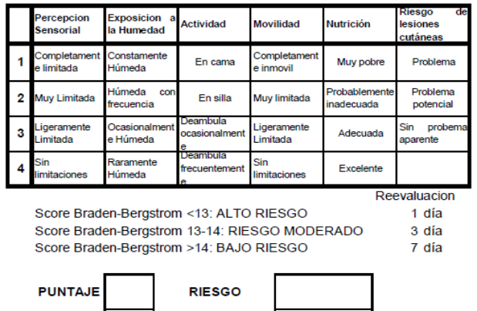
Escala de Morse (Riesgo de caídas)
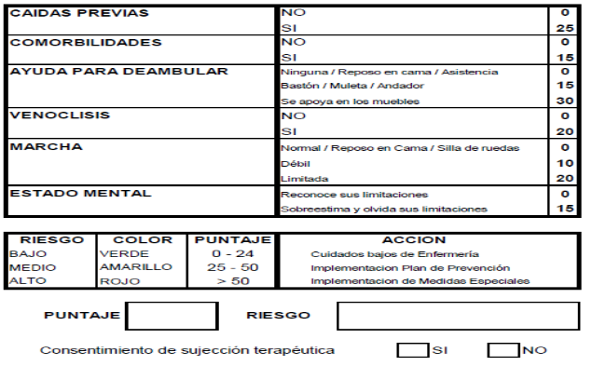
Indicaciones Médicas:
……………………………………………………………………………………………………………………………………………………………………………………..

Datos de laboratorio y otros estudios (especificar):
……………………………………………………………………………………………………………………………………………………………………………………..

Necesidades básicas alteradas:
………………………………………………………………………………………………………………………………………………………………………………..
Diagnósticos de Enfermería:
………………………………………………………………………………………………………………………………………………………………………………..

Intervenciones de Enfermería:
………………………………………………………………………………………………………………………………………………………………………………..

Observación céfalo-caudal

FRENTE DORSO
